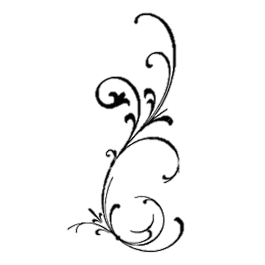
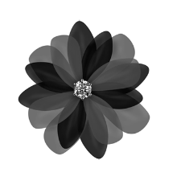
محاضرة الخامسة
د. عبد الحكيم مطر
القوام السليم


ماهية القوام

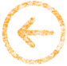
هل القوام الجيد هو الضخامة أم التناسق؟
في المفهوم السابق والحضارات القديمة كانت الضخامة مهمة جداً .. لآن كلما كنت ضخم كنت تستطيع ان تتعايش مع ظروف البيئية التي تحيط بط بشكل أكبر.
أما في العصر الحديث فالضخامة ليست مقياساَ .
أنما التناسق هو المقياس الأدق بين أجزاء الجسم المختلفة ..
هل هناك قوام مثالي يجب أن نسعى للوصول إليه؟
لا .. 1. كل قوام مختلف عن الآخر
2. القوام أساسه بناء الجسم والتركيب الجسماني
بناء الجسم له ثلاثة أشكال ( بنيه ضعيفة , بنيه عضلية , بنيه ضخمة )
التركيب الجسماني فهما نوعان
- ذهني
- غير ذهني
قوام الوقوف وقوام الحركة
الشكل الخارجي و العلاقة الميكانيكية بين أجهزة الجسم
ما هو القوام النموذجي/ المثالي؟

لا يوجد قوام مثالي ولكن يوجد بما يسمى بالقوام الطبيعي او الجيد

القوام الطبيعي


مدى احتفاظ أجزاء الجسم بمركز ثقلها في خط مستقيم بحيث لا يؤثر جزء من أجزاء الجسم على جزء آخر أو أجزاء أخرى

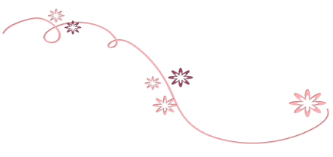
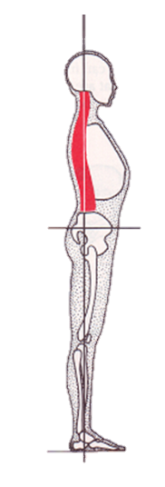
القوام المعتدل /الجيد


- أجزاء الجسم متراصة فوق بعضها عمويا
- الرأس والرقبة والعنق والجذع والحوض
القوام الرديء
يوثر سلبياً على الصحة
القوام الجيد
يؤثر إيجابيا على الصحة
- والرجلان والقدمان يحمل بعضها بعض
- التوازن في عمل الأربطة والعضلات
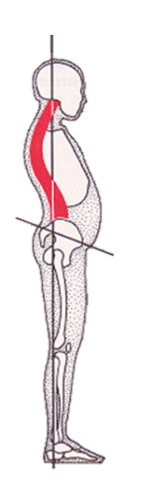
- وأجهزة الجسم المختلفة
القوام الرديء

- الرأس للأمام
- الصدر مسطح
- البطن مرتخية
- منحنى الظهر مبالغ فيه
التعريف الوصفي

- وصلات الجسم الرئيسة تتوازن فوق قاعدة الارتكاز
- القدمان متباعدتان قليلا
- معظم وزن الجسم على منتصف القدم
- الركبتان والفخذان في حالة بسط
- الحوض في وضع يوازن الجسم فوق مفصل الفخذ
- العمود الفقاري بمنحنياته الطبيعية
- الكتفان للخلف قليلا
- عظام اللوحين مسطحة
- الصدر مرتفع قليلا
- البطن مسطحة
- الرأس في الوسط لا للأمام أو الخلف

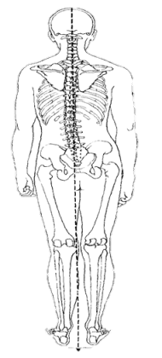
القوام والصحة

تحدب يسمى التواء جانبي للعمود الفقري

القوام الرديء يؤثر صحياً على (المفاصل والعضلات والعظام)
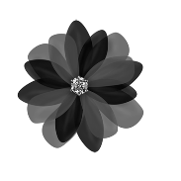
اذا وجد الالتواء جانبي العمود الفقري
فانه يخفض الكفاءة الميكانيكية للمفاصل والعضلات
القوام الرديء والأجهزة الحيوية

- سعة الصدر
عندما تقل سعة الصدر فأن الرئتين لا تتمدد بشكل كافي مما يؤدي الى نقص الاكسجين
- تراخي البطن
عندما يترخى البطن فيؤثر على الامعاء الغليضة مما يؤدي الى صعوبة عملية الاخراج
(أمساك ..خلل في جهاز الهضمي )
القوام الرديء والامراض

- الإمساك..
- الصداع..
نتيجة سقوط الرأس الى الامام وضغطها على الاعصاب والاوعية الدموية
- تناقص سعة الرئتين..
- البول الزلالي..
زيادة التقعر القطني ( أي خروج البول بدون تحكم )
- الام الظهر .. وتظهر نتيجة لسببين :
- تمزق في العضلات
- لانحرافات القوامية
- الانزلاق الغضروفي .. ويحدث بسبب الانحراف قوامي



الانحرافات القوامية
شذوذ في شكل عضو من الأعضاء أو جزء منه وانحرافه عن وضعه الطبيعي مما ينتج عنه تغير في علاقة هذا العضو بسائر الأعضاء

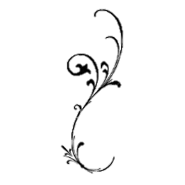
تقسيم الانحرافات القوامية

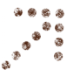
الانحرافات القوامية البنائية ويحتاج علاجها جراحياً
مثل(( التصاق الركبتين ... تقعر قطني... تفلطح في الدم))
وهذه تكون منذ الولاده وبعضها تكون من اسباب اخرى
الانحرافات القوامية الوظيفية ويحتاج علاجها تمرينات رياضيه


أسباب الانحرافات القوامية

- الإصابة
- الأمراض
- العادات القوامية الخاطئة
- المهنة
- الضعف العضلي
- الوراثة

- النواحي النفسية
- الأدوات غير المناسبة
الوقاية والعلاج للانحرافات القوامية

- تجنب مسببات الانحرافات القوامية
- التوازن في النشاط البدني بين المجموعات العضلية
- تقوية الضعيفة الممدودة
- تمديد العضلة القصيرة

